

**EVALUACIÓN TRIMESTRAL**

**2024**

**DIRECCIÓN /ÁREA: CONTRALORIA CIUDADANA**

**DIRECTOR(A)/JEFE (A) A CARGO: CONTRALOR MUNICIPAL**

**TRIMESTRE: ABRIL-JUNIO 2024.**

1. **¿Cuáles fueron las acciones proyectadas (obras, proyectos o programas) o Planeadas para este trimestre?**

**1.-** Practicar auditorias, evaluaciones, inspecciones y revisiones en las Dependencias municipales, para verificar el adecuado ejercicio de los recursos públicos.

**2.-** Practicar revisiones con enfoque preventivo que permitan fortalecer los controles internos en las Dependencias y Entidades al mismo tiempo identificar riesgos de corrupción.

**3.-** Vigilar los procedimientos de Licitación Pública, así mismo proponer a la Direccion de Obras Publicas y a la Hacienda Municipal, modernizar el registro del Padrón de Proveedores y el Listado de Contratistas Calificados y Laboratorios de Pruebas de Calidad, con apego a las disposiciones legales aplicables.

**4.-** Valorar la posibilidad de vincular el registro de Declaraciones patrimoniales que se lleva actualmente en el municipio (Sidecalara) con la Plataforma Digital Nacional, a fin de desarrollar una mejor evolución de la situación patrimonial de los servidores públicos municipales de Jocotepec.

**5.-** Socializar por medios digitales y redes sociales los medios de atención con los que se cuenta en la contraloría ciudadana respecto a la presentación de quejas o denuncias en contra de actos de corrupción de servidores públicos municipales.

**6.-** Planear y organizar la Entrega-recepción de la presente administración, modernizando el proceso que conlleva, siempre y cuando se encuentre apegado a Ley de Entrega-recepción.

**7.-** Sancionar las conductas y/o acciones de los servidores públicos, realizadas en detrimento del buen funcionamiento del Ayuntamiento de Jocotepec.

**8.-**Incentivar la queja o denuncia entre particulares sobre conductas ilícitas en las contrataciones públicas.

1. **Resultados Trimestrales (Describir cuáles fueron los programas, proyectos, actividades y/o obras que se realizaron en este trimestre).**

Hasta el momento considero que se ha avanzado muy bien, aunque no hemos concluido con algunos procesos, pero se ha estado trabajando en cada una de las metas proyectadas, tal es el caso de las auditorías internas, desde el mes de abril a la fecha se han realizado 4 auditorías y una que se encuentra en proceso; se ha estado trabajando vía remota con la secretaria técnica del Sistema Estatal Anticorrupción para ver la posibilidad de vincular el sistema Sideclara de carácter estatal, a nivel nacional, cuestión que nos han estado apoyando principalmente con la plataforma estatal ya que se hicieron unas actualización al sistema y a llevado tiempo en repararlo pero ya se encuentra actualizado al momento; en estas últimas semanas se llevaron a cabo las capacitaciones, y de manera general se han hecho visitas de manera aleatoria a las dependencias del gobierno municipal, para hacer verificaciones de desempeño, de la cuales hemos obtenido buenos resultados que nos han llevado a retroalimentar a las áreas.

1. **Montos (si los hubiera) del desarrollo de dichas actividades. ¿Se ajustó a lo presupuestado?**

Para este caso en concreto, solo se solicita el apoyo con combustible para salir a la ciudad de Guadalajara a reuniones o capacitaciones a la Contraloría del Estado, Auditoria Superior del Estado, o al Sistema Estatal Anticorrupción, y cuestiones de papelería insumos para oficina; mismos que se encuentran estipulados en el POA 2024.

1. **En que beneficia a la población o un grupo en específico lo desarrollado en este trimestre.**

La Contraloría Ciudadana u Órgano de Control Interno, es una dependencia que atiende asuntos internos, por lo que la mayoría de las denuncias o reportes de servidores públicos vienen desde el interior de la administración Pública Municipal, y en lo que llevamos de este trimestre han sido muy pocas denuncias ciudadanas las que hemos recibido; de manera general el servicio que otorgamos beneficia tanto a la administración pública como a la ciudadanía en general, toda vez que el objetivo de este órgano es la prevención y combate contra actos de corrupción.

1. **¿Cuáles han sido las dificultades más notables que obstaculizan el cumplimiento de las acciones establecidas (obras, proyectos o programas) en su POA?**

Hasta el momento considero que no hemos tenido muchas dificultades, toda vez que Contraloría Municipal trabaja con aplicación de Leyes y Reglamentos, esto tratándose de Procedimientos de Investigacion, pero respecto al tema del trabajo colaborativo entre dependencias, de repente surgen momentos en donde algunas áreas toman a la ligera las disposiciones, y esto nos conlleva a tomar acciones drásticas para que cumplan.

1. **Aún con las limitaciones presupuestarias, mencione una o más propuestas para que su Dirección destaque.**

Insisto en darle más difusión a la contraloría, en página web oficial, con la intención de que la ciudadana conozca que es la contraloría y para qué sirve, con el propósito de que la ciudadanía sepa en donde y como puede interponer denuncias cuando así sea necesario en contra de algún servidor público que no cumpla con sus funciones y atribuciones de manera correcta.

1. **¿A qué programa de su POA pertenecen las acciones realizadas y a que Ejes del Plan Municipal de Desarrollo y Gobernanza 2021-2024 se alinean?**

|  |  |
| --- | --- |
| **PROGRAMA: 6** | **CONTROL GUBERNAMENTAL Y COMBATE A LA CORRUPCION.** |
| **Estrategia/Objetivo Estratégico:** | Procurar una gestión Municipal que provenga y combata la corrupción, enfocada a resultados, rendición de cuentas y participación ciudadana, para garantizar el manejo transparente y eficiente de los recursos públicos. |
| **Eje del PMD:** | **ADMINISTRACIÓN EFICIENTE Y EFICAZ.** |

1. **De manera puntual basándose en la pregunta 2 (Resultados Trimestrales) y en su POA, llene la siguiente tabla, según el trabajo realizado este trimestre.**

|  |  |  |  |  |  |
| --- | --- | --- | --- | --- | --- |
| **Nº** | **PROGRAMA O ACTIVIDAD POA 2024** | **ACTIVIDAD NO CONTEMPLADA**  **(Llenar esta columna solo en caso de existir alguna estrategia no prevista)** | **Nº LINEAS DE ACCIÓN O ACTIVIDADES PROYECTADAS** | **Nº LINEAS DE ACCIÓN O ACTIVIDADES REALIZADAS** | **RESULTADO**  **(Actvs. realizadas/**  **Actvs. Proyectadas**  **\*100)** |
| 1 | **CONTROL GUBERNAMENTAL Y COMBATE A LA CORRUPCION.** | 0 | 8 | 7 | 88% |
|  |  |  |  |  |  |
|  | **TOTAL** |  |  |  | **88%** |

1. **Evidencia (fotográfica o documental) correspondiente a los avances reportados.**

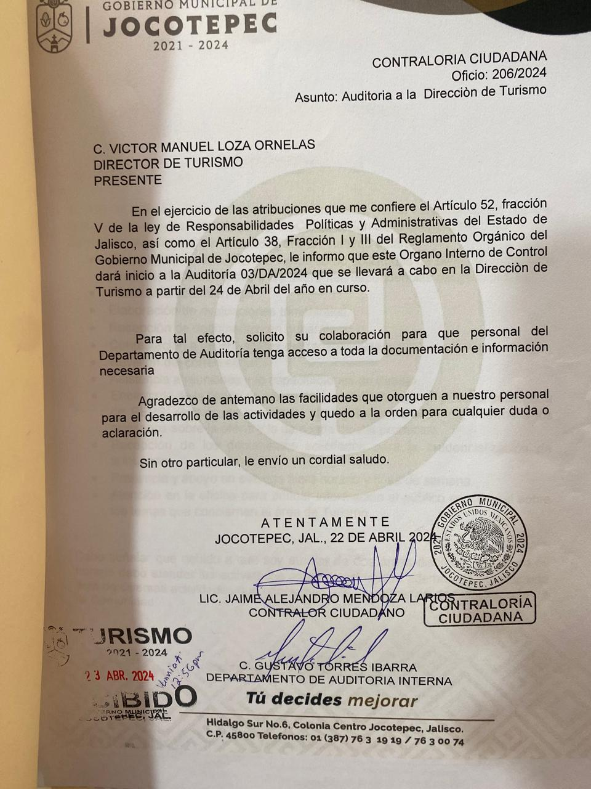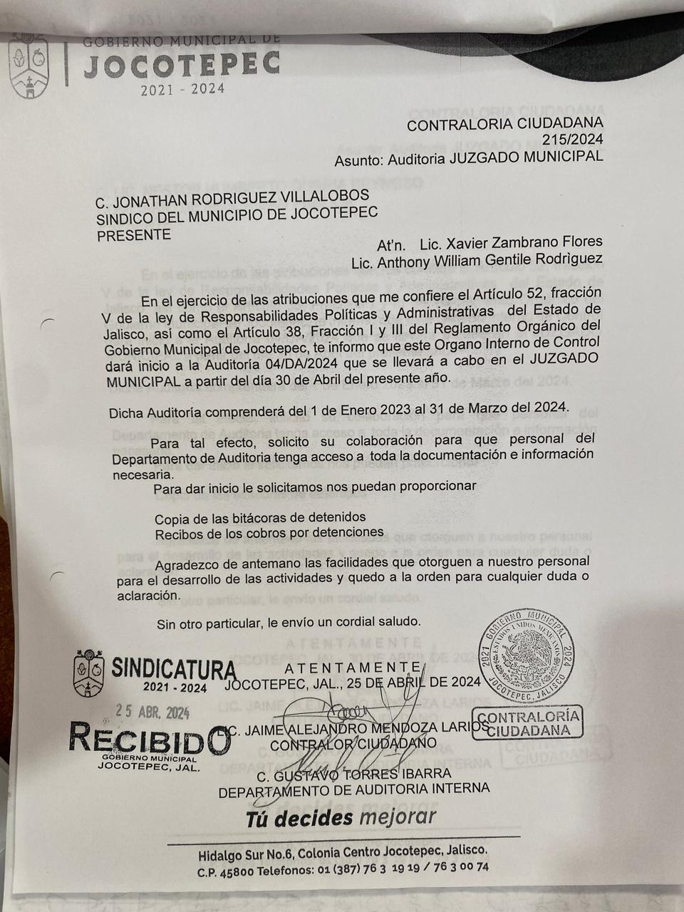**AUDITORIAS INTERNAS**

